|  |  |
| --- | --- |
| **SỞ GIÁO DỤC VÀ ĐÀO TẠO**  **HÀ NAM**  **ĐỀ THI CHÍNH THỨC** | **KỲ THI TUYỂN SINH LỚP 10 THPT**  **Năm học: 2020 – 2021**  **Môn thi : TOÁN**  *Thời gian: 120 phút (không kể thời gian phát đề*) |

**Câu 1.** **(2,0 điểm)**

1. Giải phương trình 
2. Giải hệ phương trình 

**Câu 2.** **(2,0 điểm)**

1. Rút gọn biểu thức 
2. Cho biểu thức  (với , ).

Rút gọn biểu thức  Tìm tất cả các giá trị của  để biểu thức  nhận giá trị âm.

**Câu 3. (1,5 điểm)** Trong mặt phẳng tọa độ  cho parabol  có phương trình  và đường thẳng  có phương trình  ( là tham số).

1. Tìm  để đường thẳng () đi qua điểm 
2. Tìm điều kiện của  để parabol  cắt đường thẳng  tại hai điểm phân biệt. Gọi   là hai giao điểm của parabol  và đường thẳng  xác định  để 

**Câu 4. (4,0 điểm)** Cho tam giác  có ba góc nhọn, nội tiếp đường tròn  Hai đường cao  của tam giác  cắt nhau tại  Đường thẳng cắt  tại  và cắt đường tròn  tại điểm thứ hai là 

1. Chứng minh tứ giác  nội tiếp.
2. Chứng minh  là tia phân giác của 
3. Gọi  là tâm đường tròn ngoại tiếp tứ giác  Chứng minh  là tiếp tuyến của đường tròn ngoại tiếp tam giác
4. Khi hai điểm  cố định và điểm  di động trên đường tròn  nhưng vẫn thỏa mãn điều kiện tam giác  có ba góc nhọn. Chứng minh  Xác định vị trí của điểm  để tổng  đạt giá trị lớn nhất.

**Câu 5. (0,5 điểm)** Cho ba số dương  thỏa mãn  Chứng minh rằng:



**HƯỚNG DẪN GIẢI**

**Câu 1.** **(2,0 điểm)**

1. Giải phương trình 
2. Giải hệ phương trình 

**Lời giải**

1. *x*2  2*x*  3  0  *x*2  3*x*  *x*  3  0

 *x*  *x*  3   *x*  3  0   *x*  3 *x*  1  0



Vậy S = {3; -1}

1. 



Vậy nghiệm của hệ phương trình là (x;y) = (1; 2)

**Câu 2.** **(2,0 điểm)**

1. Rút gọn biểu thức 
2. Cho biểu thức  (với , ).

Rút gọn biểu thức  Tìm tất cả các giá trị của  để biểu thức  nhận giá trị âm.

**Lời giải**

1. 





1. Điều kiện: x ≥ 0, x ≠ 1









Với x ≥ 0, x ≠ 1, ta có: 

Kết hợp với điều kiện ta có: 0 ≤ x < 1 thì B sẽ nhận giá trị âm.

**Câu 3. (1,5 điểm)** Trong mặt phẳng tọa độ  cho parabol  có phương trình  và đường thẳng  có phương trình  ( là tham số).

1. Tìm  để đường thẳng () đi qua điểm 
2. Tìm điều kiện của  để parabol  cắt đường thẳng  tại hai điểm phân biệt. Gọi   là hai giao điểm của parabol  và đường thẳng  xác định  để 

**Lời giải**

1. Vì đường thẳng  đi qua điểm  nên ta thay x = ‒2; y = 3 vào phương trình (d): , ta được:



Vậy với m = 7 thì đường thẳng (d) đi qua điểm 

1. Ta có phương trình hoành độ giao điểm của  và  là:



Để Parabol  cắt đường thẳng  tại hai điểm phân biệt thì phương trình  có hai nghiệm phân biệt .



Khi đó, áp dụng hệ thức Vi-et ta có: 

Theo đề ta có:











.











Vậy .

**Câu 4. (4,0 điểm)** Cho tam giác  có ba góc nhọn, nội tiếp đường tròn  Hai đường cao  của tam giác  cắt nhau tại  Đường thẳng cắt  tại  và cắt đường tròn  tại điểm thứ hai là 

1. Chứng minh tứ giác  nội tiếp.
2. Chứng minh  là tia phân giác của 
3. Gọi  là tâm đường tròn ngoại tiếp tứ giác  Chứng minh  là tiếp tuyến của đường tròn ngoại tiếp tam giác
4. Khi hai điểm  cố định và điểm  di động trên đường tròn  nhưng vẫn thỏa mãn điều kiện tam giác  có ba góc nhọn. Chứng minh  Xác định vị trí của điểm  để tổng  đạt giá trị lớn nhất.

**Lời giải**

1. 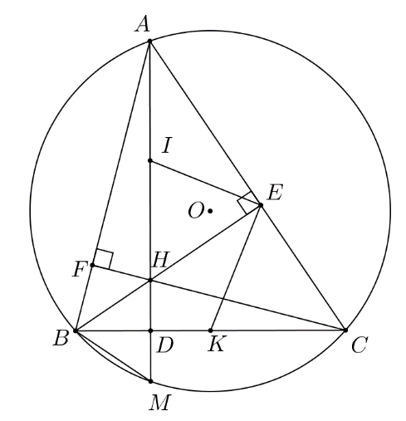 Ta có  (vì  là đường cao).

Ta có  (vì  là đường cao).

Suy ra .

Vậy tứ giác  nội tiếp (tứ giác có tổng 2 góc đối bằng ).

1. Ta có  (2 góc nội tiếp cùng chắn một cung)

Vì  là trực tâm  .

Lại có  (hai góc cùng phụ với )



 là tia phân giác của .

1. Gọi  là trung điểm  suy ra  là tâm đường tròn ngoại tiếp tam giác .

Tam giác  cân tại 

Tam giác  cân tại 

Mà  



Suy ra  là tiếp tuyến với đường tròn ngoại tiếp tam giác .

1. Do tứ giác BCEF nội tiếp (2 đỉnh E,F cùng nhìn cạnh BC dưới 1góc vuông) nên  (cùng bù với ).

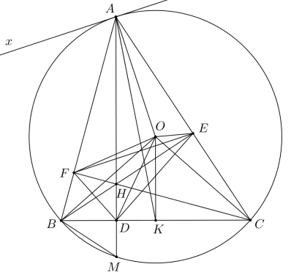Vẽ tiếp tuyến của đường tròn 

Ta có   (cùng chắn cung ).

 



Chứng minh tương tự 









Mà 

 không đổi.

Dấu “=” xảy ra khi ba điểm  thẳng hàng hay  là điểm chính giữa của cung lớn .

**Câu 5. (0,5 điểm)** Cho ba số dương  thỏa mãn  Chứng minh rằng:



**Lời giải**

Đặt 

Bất đẳng thức cần chứng minh có dạng:



Ta có:

(Áp dụng BĐT Cô si)



Tương tự ta có: 



Ta có:



Mặt khác: 





Do đó 

Hay 

Dấu “=” xảy ra 

khi đó ta có:  (đpcm)

**Tài liệu được chia sẻ bởi Website VnTeach.Com**

**https://www.vnteach.com**